5、非凡农庄PEPPERIDGE FARM软曲奇

——源自美国的曲奇大咖

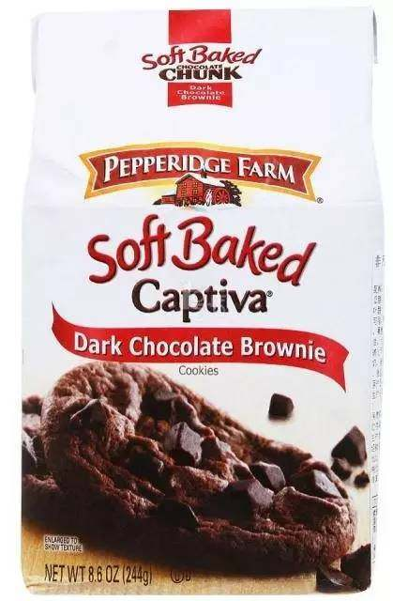

推荐理由

正宗美式曲奇，总共8种口味可供选择，香浓的黄油搭配醇厚的巧克力，酥软的口感就连牙口不好的小孩和老人也能享受到，就算是卡路里炸弹，我也愿意堕落在着甜蜜的曲奇陷阱~